КОНСУЛЬТАЦИЯ ДЛЯ РОДИТЕЛЕЙ
«Как приобщить детей к физической культуре и спорту»

Инструктор
по физической культуре
Ананьина Светлана Борисовна

«С какого возраста, и каким видам спорта можно обучать детей дошкольного возраста? » - с таким вопросом часто обращаются к инструкторам родители. | 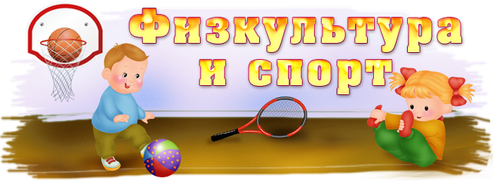

Разумеется, о настоящем спорте в дошкольном возрасте еще рано говорить, но различные виды игр и развлечений с элементами спорта вполне доступны детям 5-6 лет. Программа воспитания, в детском саду уже начиная, с 3-х лет предусматривает спортивные развлечения: санки, скольжение на ледяных дорожках, игры на свежем воздухе. В средней, старшей, в подготовительной к школе группах добавляются лыжи, бадминтон, элементы баскетбола, футбола, хоккея, катание на санках, снегокатах.
Родителям следует знать, что правильно, разумно подобранные игры и развлечения благотворно влияют на основные показатели физического развития: рост, вес, окружность грудной клетки; на развитие сердечно- сосудистой системы, органов дыхания. Дети, перенесшие простудные и инфекционные заболевания, вновь приступают к занятиям не сразу, а в зависимости от перенесенной болезни, после определенного, указанного врачом времени.
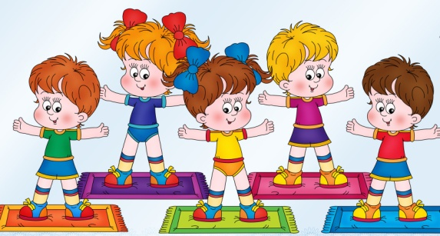 | Родители, которые всерьез думают заняться физическим воспитанием своего ребенка должны знать следующие правила:

1. Спортивные игры и физические упражнения нельзя проводить натощак и в плохо проветренном помещении
2. После физических упражнений полезны обтирания, теплый душ, купание
3. Нагрузка дозируется с учетом индивидуальных и возрастных особенностей настроения и самочувствия ребенка
4. Нагрузка во время игры должна распределяться равномерно на все группы мышц, возрастать постепенно из года в год. Родители должны помочь ребенку выбрать режим движений, красивую осанку, научить правильно, дышать, не задерживая дыхания. Вдох делать через нос, выдох через рот
5. Родители по внешним признакам могут определить, не превышает ли нагрузка физических возможностей детей. При нормальной нагрузке учащается дыхание, розовеет лицо, ребенок слегка вспотел, но бодр и жизнерадостен. Чрезмерная нагрузка сказывается на нервной системе ребенка, теряется аппетит, нарушается сон. В этом случае нужно уменьшить нагрузку или прекратить занятия
6. Одежда должна соответствовать погодным условиям. Спортивный инвентарь должен соответствовать возрасту ребенка
7. Родители должны уметь оказывать первую помощь при несчастных случаях.
Мы надеемся, что данные советы помогут родителям приобщить детей к здоровому образу жизни.
